Взаимодействие струи импульсного плазменного двигателя с набегающим потоком замагниченной разреженной плазмы
Суржиков С.Т., Хрупов Д.М.
Институт проблем механики РАН, Москва, Россия, e-mail: surg@ipmnet.ru
К моделированию и экспериментальным исследованиям плазменных струй электрических реактивных ракетных двигателей значительно возрос интерес в последние годы в связи с интенсивным развитием космических аппаратов небольших размеров, предназначенных для оптико-электронного контроля окружающей среды, связи, различных целей исследовательского характера. Высокий удельный импульс, простота конструкции и надежность работы ИПД, использующих твердый Тефлон как рабочее тело, сделали эти типы двигателей одними из наиболее широко используемых.
Представлены трехмерная вычислительная модель и результаты расчетов динамики плазменной струи Импульсного Плазменного Двигателя (ИПД) в замагниченном потоке окружающей плазмы.
Исследуется нестационарный процесс расширения плазменной струи ИПД в ионосферной плазме в течении 100 мкс после начала импульса, продолжительность которого составляет 6 мкс. Параметры плазменной струи в выходном сечении ИПД моделируют работу импульсного двигателя PPT-4 (Pulsed Plasma Thruster 4]).
Магнитогазодинамическая (МГД) модель процесса основана на приближении идеальной магнитной газовой динамики и позволяет предсказать динамику плазменного сгустка после окончания импульса при его взаимодействии с окружающей средой и магнитным полем, а также индуцированные электрические поля и токи в окрестности расширяющейся плазмы.
Схема решаемой задачи показана на рис.1. Ось симметрии цилиндрического сопла и вектор скорости плазменной струи ИПД коллинеарны оси z. Центр симметрии выходного сечения ИПД имеет координаты . Скорость плазмы в выходном сечении сопла полагается постоянной и равной . Для простоты представления данных, в расчетной области укажем две плоскости (δ и γ), обладающие выделенными свойствами симметрии. В плоскости γ (координата плоскости ) заданы векторы индукции невозмущенного магнитного поля и скорости набегающего потока ионосферной плазмы. Углы наклона указанных векторов отсчитываются от оси z: угол α определяет наклон невозмущенного магнитного поля, а угол β - задает вектор набегающего потока плазмы. Плоскость δ (координата плоскости ) расположена перпендикулярно плоскости γ. В этой плоскости должны выполняться условия симметрии всех искомых функций относительно прямой с координатами (). Исследованы условия, при которых происходит взаимодействие струи импульсного двигателя с окружающей средой.
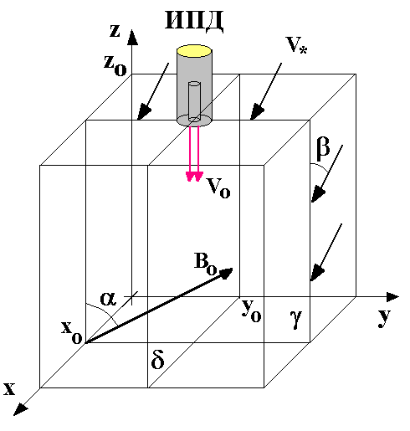
Рис. 1 Схема решаемой задачи

